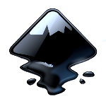 | INKSCAPE | EXERCICES

Les courbes de Bézier

Les nœuds, les points de contrôle
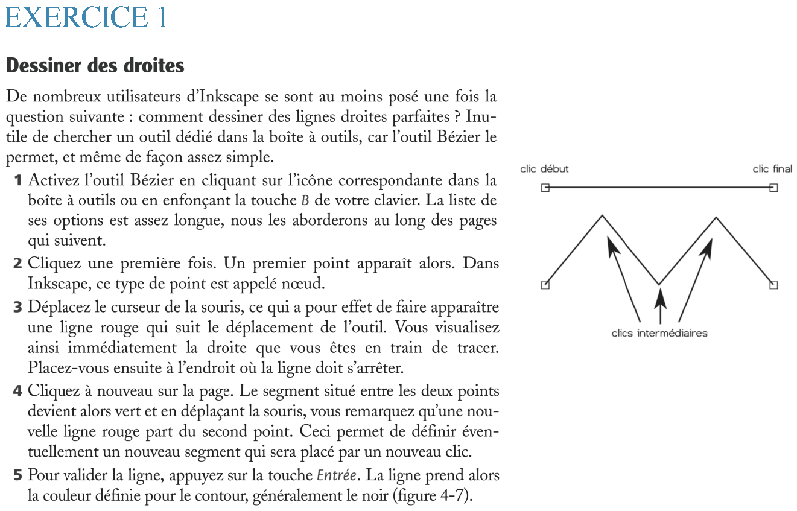
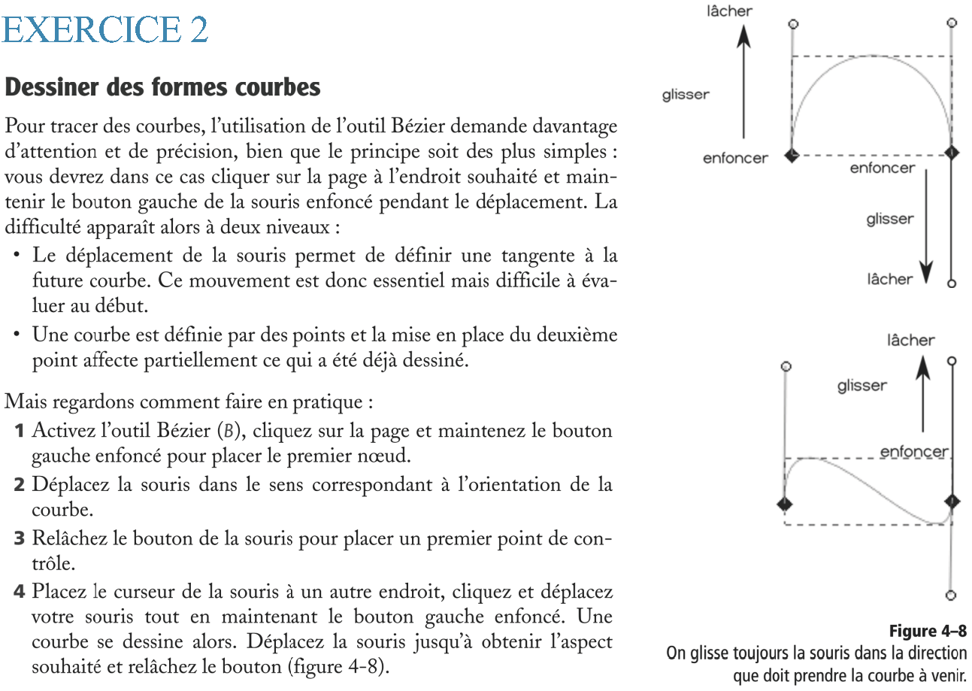

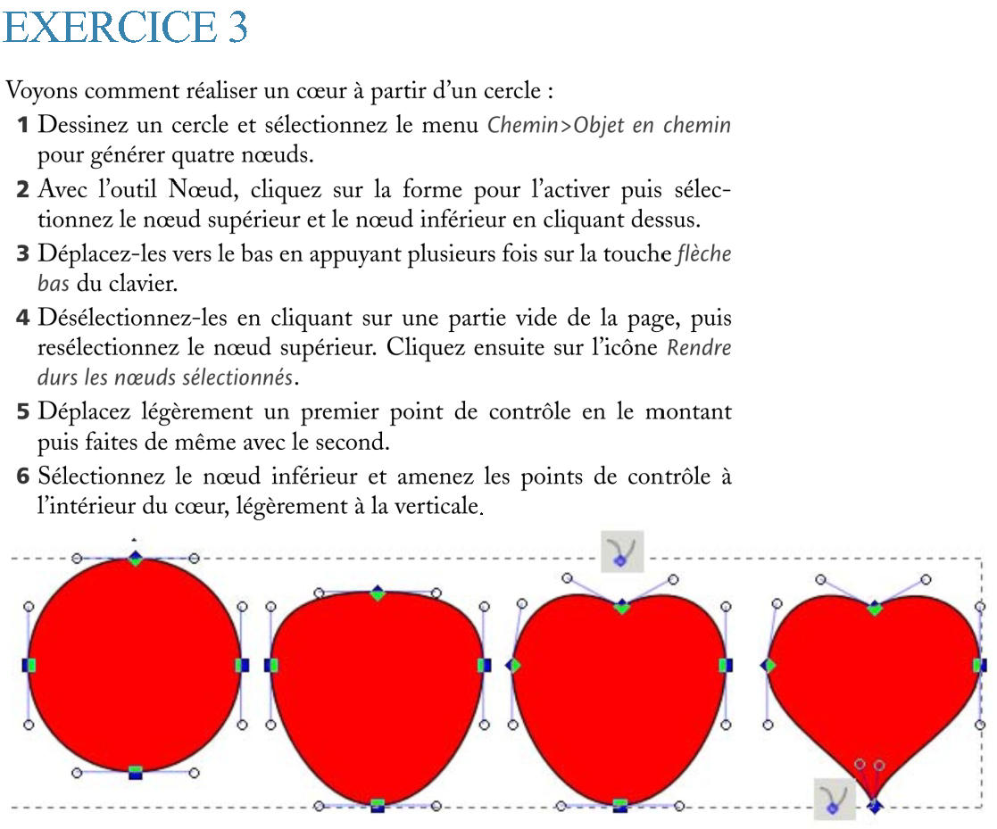
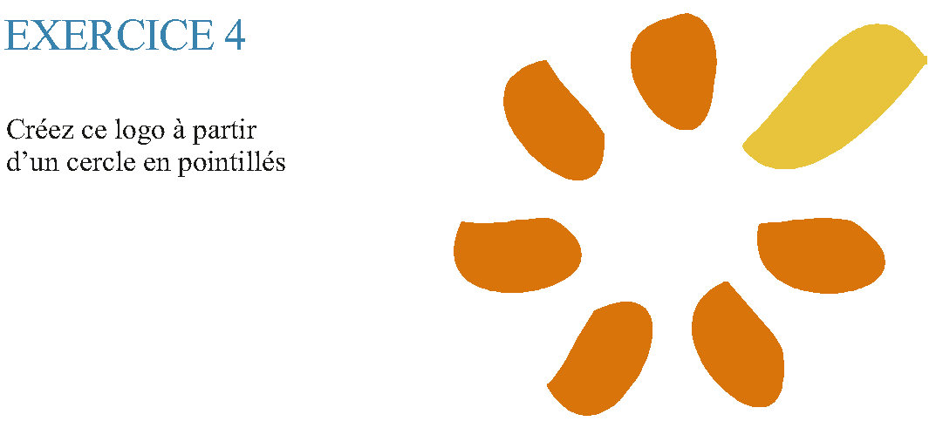
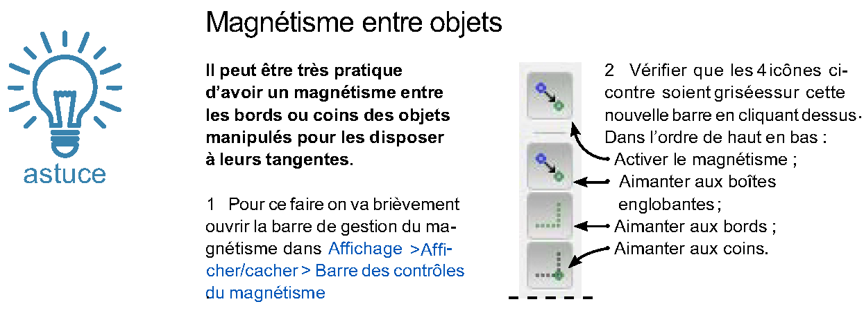

Le ﬁltre Ombre portée
Ce ﬁltre propose de réaliser automatiquement une ombre à l'objet sélectionné qui se place automatiquement en dessous.
Sélectionnez d'abord un ou plusieurs objets puis lancez ce ﬁltre situé au menu Filtres > Ombres et lueurs > Ombre portée aﬃche un dialogue.
Ce dialogue permet de déﬁnir l'intensité du ﬂou et du décalage.
Plus le rayon est fort, plus vous aurez l'impression que l'ombre est loin, plus le décalage x et y est élevé, plus la lumière semble venir de côté. L'opacité déﬁnit l'intensité de l'ombre.
Le résultat est immédiatement visible sur le canevas.
Avant de cliquer sur le bouton Appliquer, vous pouvez cocher l'Aperçu en direct pour ﬁgnoler, si besoin.
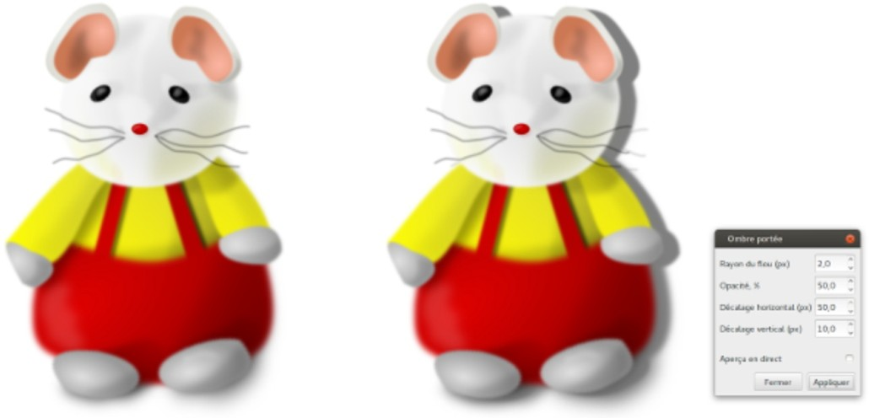
Modiﬁer les ﬁltres
Inkscape propose un éditeur de ﬁltres, qui se lance via l'item Éditeur de ﬁltre... situé au bas du menu Filtres.
Le dialogue apparaît alors, vide, si aucun ﬁltre n'est appliqué sur l'objet sélectionné ou déjà truﬀé d'eﬀets. le principe du dialogue est simple mais sa compréhension profonde est complexe.
En eﬀet il faut avoir des connaissances pointues en eﬀets de S.V.G. pour comprendre comment utiliser les paramètres de chaque eﬀet pour aboutir à un résultat précis.
Finalement, le plus simple est peut être d'y aller au hasard à partir d'un ﬁltre oﬀrant un résultat proche de ce qui est recherché.
Voici quelques ﬁltres intéressants :
Déformation > Éponges et craies : convertit les objets en un éclaté intéressant. Eﬀets d'image > Crayon : convertit en un croquis.
Éparpiller : Plusieurs ﬁltres qui proposent des eﬀets d'éclatement au moyen de formes précises.
Flous : Propose plusieurs variantes autour du ﬂou .
Morphologie : Propose plusieurs variations autour du contour des objets.
Il ne tient qu'à vous de les explorer, le rendu est très différent selon les objets sélectionnés.

À VOUS !
- Détourez une image simple dans GIMP en lui mettant un fond transparent.
- Importez-la dans Inkscape.
- Ajoutez son ombre portée.

Vectorisation d’une image

DEMANDE :
Le client souhaite changer les couleurs de son logo. Il y aura deux versions :
- dans un carré de 15cm x 15cm, logo en blanc sur noir,
- dans un carré de 15cm x 15cm, en vert et « CAT » en jaune vif. (vert à votre choix).

PROCESS :
- Allez chercher l’image logo cat.png
- Vous l’importez dans INKSCAPE.
- Sélectionnez l'image avec l'outil Sélection.
- Lancez la commande de conversion Chemin > Vectoriser un objet matriciel. Un dialogue apparaît vous permettant d'aﬃner les options.
- Lorsque le résultat de l'aperçu vous satisfait, cliquez sur Valider. Le résultat est immédiatement visible sur le canevas. Il se place très exactement au-dessus de votre image.
Détaillons les options de ce formidable outil. Le premier onglet contient plusieurs Modes :
Mode Seuil de luminosité : le plus utilisé, cela crée un chemin de type silhouette d'une forme comme le pictogramme.
Mode Détection des contours : utile si vous souhaitez uniquement vectoriser le contour d'une forme. Quantiﬁcation des couleurs. Utile si vous souhaitez avoir un résultat coloré.
Passes multiples : permet d'avoir un résultat beaucoup plus ﬁn, mais cela créera autant d'objets que de passes.
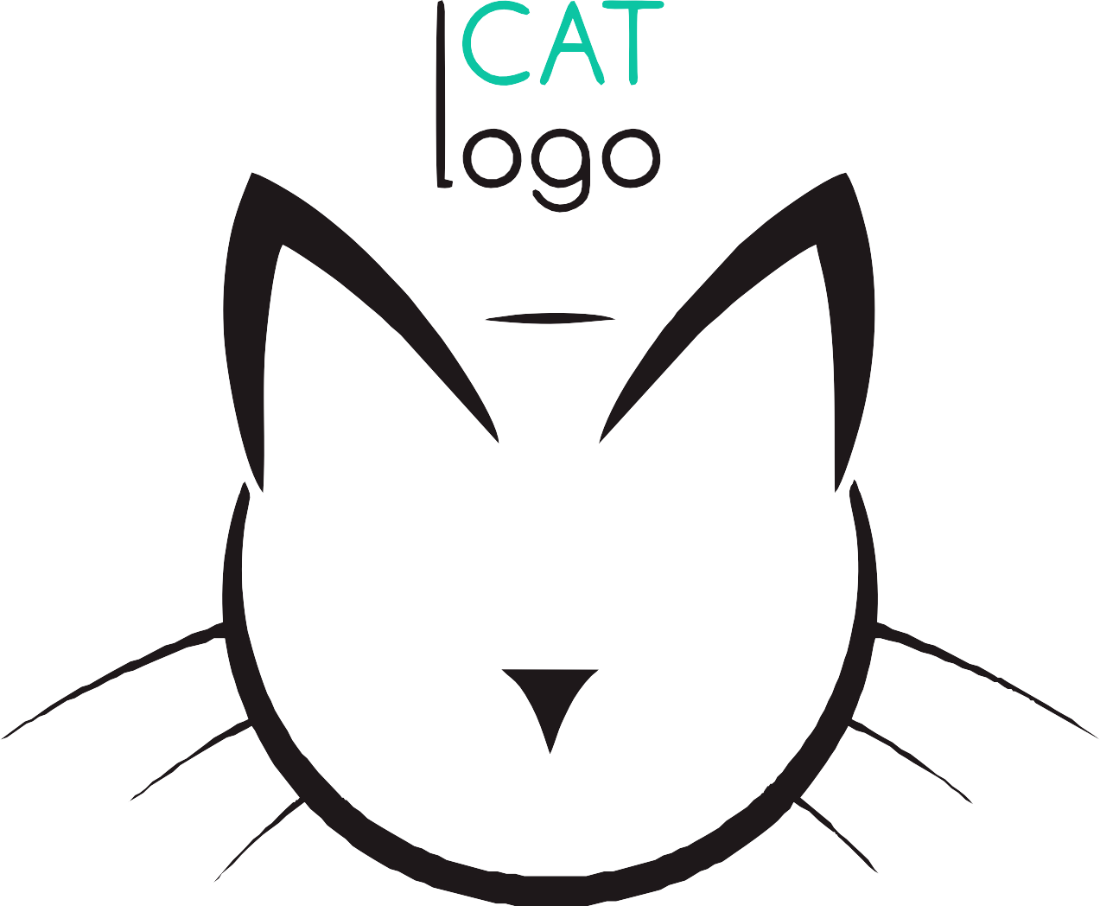

Création d’un logotype
Le concept (imaginaire) du logo à réaliser est de créer une illustration plate (ﬂat) basée sur le prénom Natasha ; il s'agit d'une marque de streetwear. Le logotype doit être minimaliste, ouvert.  - Je télécharge la police Gretanos sur le site Dafont : https://www.dafont.com/gretaros.font  - J’active l'outil TEXTE (touche clavier "T") sur la barre latérale gauche des outils de base pour écrire la lettre "N"; Taille de police: 55Pt.  - Je converti le texte en un objet vectoriel, pour ca je prends ensuite l'outil Noeud (touche [F2]) et je clique sur l'icône [Convertir les objets sélectionnés en chemin] ou je fais [Ctrl]+[Maj]+[C]. Cette étape constitue la vectorisation du texte proprement dite. En cliquant sur une lettre avec l'outil Noeud, vous verrez apparaître les points qui composent la géométrie de la lettre.  - En l'état, toutes les lettres sont encore associées en un ensemble mais vous remarquerez que l'outil Texte n'agit plus dessus. Pour pouvoir adapter la géométrie des lettres, il va falloir les rendre indépendantes. Pour cela, utilisez Objet > Dégrouper [Ctrl]+[Maj]+[G].  - J’active ensuite l'outil CERCLE (touche clavier "E" ou "F5") pour dessiner des formes ellipsoïdales. Je maintiens enfoncées les touches "CTRL" & "SHIFT" (de gauche) et je procède au dessin de mon cercle par un cliquer-glisser. Ceci me permet de dessiner un cercle parfait en un mouvement. Ensuite, la touche "S" ou "F1" pour passer en "mode sélection d'élément" aﬁn d'aﬃcher les options de l'outil SÉLECTEUR pour redimensionner le cercle ; nouvelle dimensions du cercle: Largeur=36Px, Hauteur=36Px.  Si vous n’êtes pas en pixels : Menu FICHIER > PROPRIÉTÉS DU DOCUMENT("Ctrl,Shift,D") > section GÉNÉRAL, UNITÉ PAR DÉFAUT: Px (pixels).  - Je duplique l'objet cercle ("CTRL,D") et je l’écarte du premier cercle en glissant sur la gauche; je le redimensionne sur Largeur=Hauteur=28Px et lui applique une autre couleur de fond.  - J'active le sélecteur "S" et je sélectionne le 1er cercle; en gardant la touche "SHIFT" enfoncée, je sélectionne également l'objet N (écrit avec la police Gretaros). J'ouvre les outils d’alignement d'objets avec la combinaison clavier "CTRL,SHIFT,A" (ou dans le menu OBJET > ALLIGNER & DISTRIBUER ). je peux maintenant centrer les deux objets verticalement et horizontalement relativement au premier objet sélectionné.  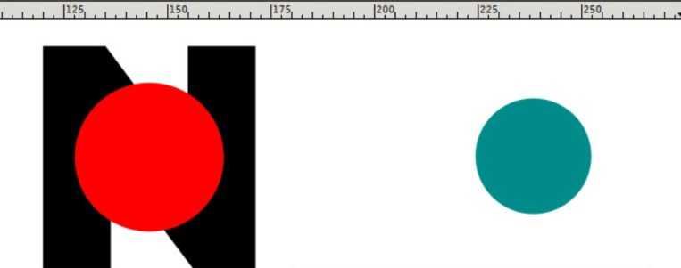 | 
 | 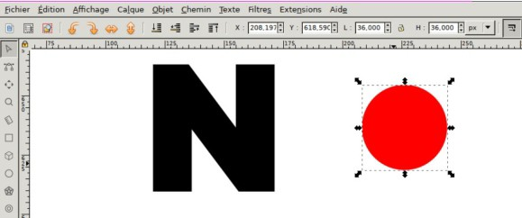
 | 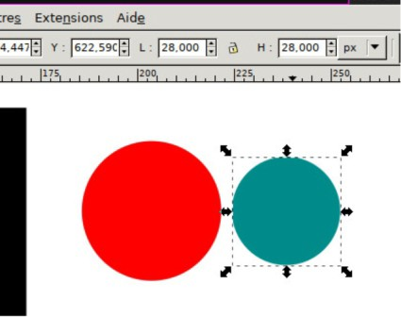
 | 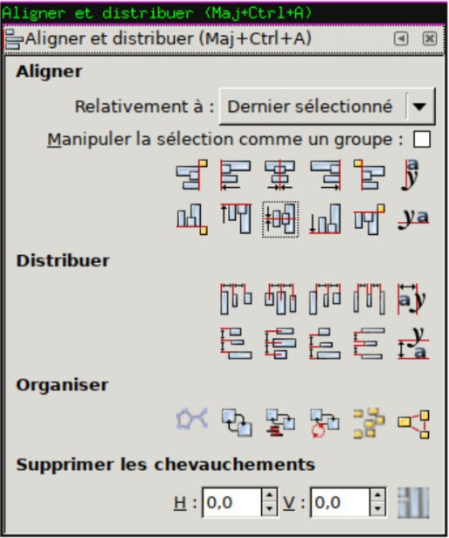
- Ensuite, je sélectionne les deux objets (la lettre N en arriéré plan et le cercle n°1 dessus en premier plan) en gardant enfoncée la touche "Shift". Je procède maintenant à une soustraction de l'objet supérieur de l'objet inférieur avec la combinaison clavier "CTRL,-" (ou menu CHEMIN>DIFFÉRENCE). Cet outil permet en fait de créer une diﬀérence de portions dans les chemins de plusieurs objets sélectionnés. Pour bien apprécier cette transformation de chemin de l'objet N, je retourne dans les propriétés du document (CTRL,SHIFT,D) pour activer l’Arrière plan en damier. | 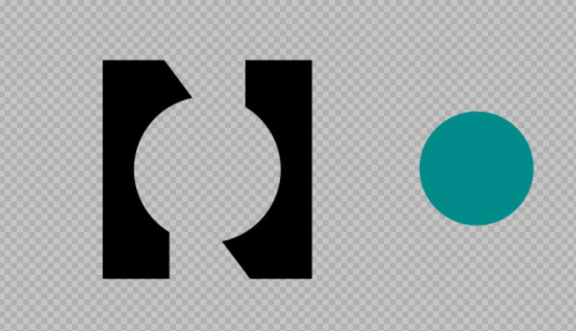

- Je vais centrer ensuite le dernier cercle sur mon nouvel objet en les sélectionnant tous les deux et procéder comme précédemment avec les outils d’alignement.
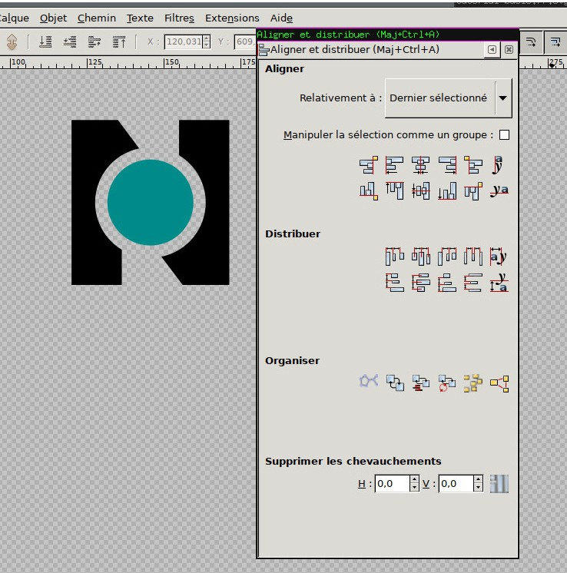
FINITION
- Je transforme le cercle n°2 en chemin avec la combinaison (CTRL,SHIFT,C) ou menu Chemin>Objet en chemin. Je sélectionne les deux objets (enﬁn en chemins) et je les fusionne avec "CTRL,+" ou menu Chemin>Union. Je n'aurai qu'un seul objet auquel je peux appliquer une couleur unique.


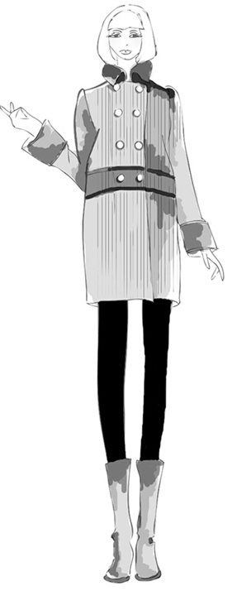 | Il vous est demandé de travailler sur la redingote et les bottes avec un all-over* dans des couleurs froides à votre choix.  *Le motif all-over est une répétition d’éléments graphiques de façon continue et régulière sur tout la surface pour obtenir un équilibre visuel.  La répétition se fait ainsi sur la hauteur et sur la largeur du motif.
